**Проектная задача «Игровая площадка для детского сада» (2 класс)**

*Авторы составители:*

*Липатова Н.Е., Гордеева Т.Н.,*

*Теплова Г.Л., учителя начальных классов*

*МОУ СШ №9*

**Паспорт проектной задачи**

|  |  |
| --- | --- |
| Тип проектной задачи | Межпредметная (математика, окружающий мир, технология) |
| Место проектной задачи в образова­тельном процессе | Рекомендуемое время проведения — до 2-х уроков, либо занятий внеурочной деятельности |
| Дидактические цели | Создание условий для комплексного использо­вания освоенных математических и читательских, естественнонаучных умений в нестандартных условиях квазиреальной ситуации *(проявление математической, читательской естественнонаучной грамотности)*.  Совершенствование умений анализировать материал, обобщать, использовать эти умения в нестандартной ситуации.  Развитие умения сотрудничать в группах.  Развитие креативного мышления обучающихся |
| Планируемые результаты | ***В области читательской грамотности***   * находить и извлекать одну и несколько единиц информации; * соотносить визуальное изображение с вербальным текстом; * использовать информацию из текста для решения практической задачи; * формулировать на основе полученной из текста информации ответ на проблемный вопрос.   ***В области математической грамотности***  Способность применять следующие предметные математические умения в нестандартных условиях:   * выполнять действия с натуральными числами (применять таблицу умножения, выполнять вычисления в пределах 20 на сложение и вычитание, умножение; располагать числа в порядке возрастания и убывания); * применять формулы нахождения периметра прямоугольника для решения практической задачи; * распознавать геометрические формы * планировать ход решения, упорядочивать действия   ***Метапредметные результаты:***  *Регулятивные УУД*   * принимать и сохранять учебную задачу; * умение планировать деятельность; * умение осуществлять контроль процесса и результатов деятельности *(при выполнении итогового задания)*; * умение осуществлять самооценку и оценку работы группы |

**Содержание учебной задачи «Игровая площадка для детского сада»**

***Описание проблемной ситуации***

Просмотр видеообращения из детского сада.

<1634561462134423.mp4>

— Как вы думаете какая задача стоит перед нами? (создать игровую площадку)

— Все вы ходили в детский сад, и у вас в детском саду была игровая площадка.

— Сегодня мы выступим в роли дизайнеров. Что это за профессия?

— Давайте проверим наши предположения по словарю.

— Я вам предлагаю посмотреть на готовые игровые площадки.

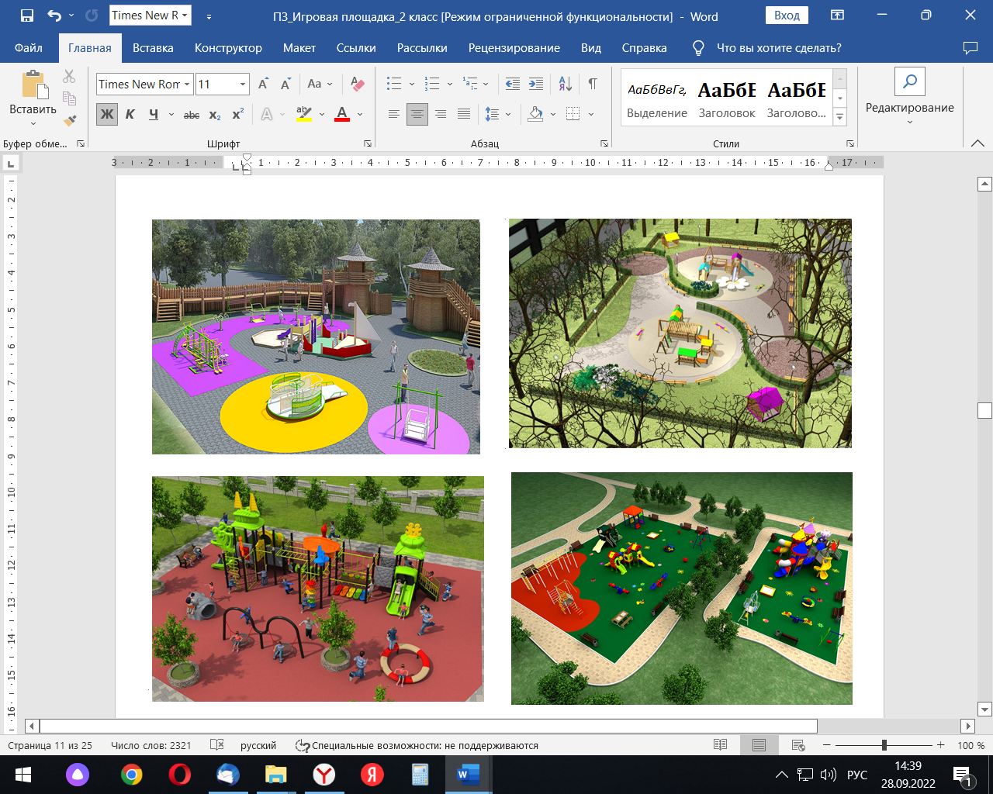

— Какие зоны можно выделить на площадках?

— Ваша задача — создать четыре игровые зоны: песочница, клумба, спорт, качели.

Выберите цветной квадратик и распределитесь по группам. Каждая группа выбирает конверт нужного цвета с заданиями.

**Задания для первой группы.**

***Задание 1.***

— Ребята, прежде чем приступить к основной работе, надо выполнить первое задание, которое записано на вашем конверте

*Дан сплошной набор букв. Найдите ключевое слово. Выполнив задание, вы узнаете, какую зону вам предстоит оформлять.*

рстщволкмонрс

нрсакачелитров

ниоклмстуворыт

рсоводаинрвосш

***Задание 2.***

Вам предстоит начертить качели. Для этого выполните вычисления.

|  |
| --- |
| 1. 13-6 + 5 |
| 2. Найдите сумму длин сторон прямоугольника, со сторонами 3 см и 4 см |
| 3. Какое число получится, если 7 увеличить на 8, а потом вычесть 9 |
| 4. Какое число получится, если по 5 взять 3 раза |
| 5. В классе 18 мальчиков, а девочек на 6 меньше. Сколько всего ребят в классе? |
| 1. На сколько 9 больше 6? |
| 7. Сколько получишь сдачи с 50 рублей, если купишь 2 карандаша по 9 рублей? |
| 8. 1 дм 9 см -1 дм |

Расставьте полученные числа в заданном направлении в порядке убывания полученных значений (Приложение 1)

Соедините точки по порядку. У вас получился чертёж. Ваша задача превратить чертёж в детские качели. Воспользуйтесь личным опытом и доработайте качели. Можно пользоваться цветными карандашами и цветной бумагой. Затем качели необходимо вырезать и наклеить на лист бумаги.

**Задания для второй группы**

***Задание 1.***

— Ребята, прежде чем приступить к основной работе, надо выполнить первое задание, которое записано на вашем конверте

*Дан сплошной набор букв. Найдите ключевое слово. Выполнив задание, вы узнаете, какую зону вам предстоит оформлять.*

рстщволкмонрс

нрсаспортбтров

ниоклмстуворыт

рсоводаинрвосш

***Задание 2.***

Вам необходимо выбрать спортивные снаряды, которые используются на игровых площадках. Помните, для какого возраста подбираете спортивные снаряды. Возраст 4-5 лет.

Пользуясь таблицей, соотнесите описание спортивного снаряда с его изображением, соединяя их линией. Используя описание и картинку выберите из таблицы ниже название спортивным снарядам. Вырежьте картинки, названия и наклейте на эскиз снаряды в таком порядке, чтобы на полосе препятствий меткострел стоял последним.

|  |  |
| --- | --- |
|  | это уличный спортивный снаряд, позволяющий легко и непринужденно в игровой манере развить у детей важные координационные навыки и научить сохранять равновесие при ходьбе на узкой горизонтальной и наклонной поверхности |
|  | это уличный спортивный снаряд, позволяющий легко и непринужденно в игровой манере развить у детей меткость. |
|  | развивает способности ориентации в пространстве, обеспечивает интересный досуг детям |
|  | это современный уличный спортивный комплекс, с прочной металлической конструкцией и классическим способом установки подходит для занятия спортом детей различного возраста. |
|  | Это игра, основанная относительно небольшим набором предметов, которые могут целиком разместиться на столе или в руках играющих. |

|  |
| --- |
| **Гимнастическое бревно** |
| **Меткострел** |
| **Спортивный лабиринт** |
| **Гимнастическая лесенка** |

**Задания для третьей группы**

***Задание 1.***

— Ребята, прежде чем приступить к основной работе, надо выполнить первое задание, которое записано на вашем конверте

*Дан сплошной набор букв. Найдите ключевое слово. Выполнив задание, вы узнаете, какую зону вам предстоит оформлять.*

рстщволкмонрс

нрсаклумбабтро

ниоклмстуворыт

рсоводаинрвосш

***Задание 2.***

*Ребята, на современных площадках можно увидеть цветы. Перед вами картинки с цветами. Прочитайте информацию, данную в таблице.*

|  |  |
| --- | --- |
| **Тюльпан** Тюльпаны давно известны и любимы во всём мире. Когда-то короли даже устраивали «тюльпанные праздники» по случаю их цветения. Цветы с яркой разнообразной окраской. Высота растения достигает 45-50 см. Предпочитает солнечные места |  |
| **Циния**  Очень яркая дама. Ее прямостоячие стебли (до 55 см) ветвятся наверху, где располагаются простой формы цветки с выпуклой серединкой. Окраска цветков разнообразна, бывает даже многоцветная. Растение засухоустойчиво, любит открытые солнечные клумбы |  |
| **Бархатцы**  Очень милые и яркие. Цвета бутонов всегда теплые: от бледно-желтого до красно-коричневого. Бывают простой и махровой формы. Кустики густо разветвленные, компактные и устойчивые. Для бордюров используют сорта, вырастающие до 20 см, а для клумб – до 60 см |  |
| **Календула** В просторечии – ноготки. Стебель прямостоящий, хрупкий до 50 см высотой с яйцевидными листьями и множеством соцветий – корзинок. Цветки с оранжевыми и желтыми лепестками простой формы. Цветет с начала июня до самого снега, спокойно переносит пятиградусные заморозки. Любит яркое солнце. Является ценнейшим лекарственным сырьем. |  |
| **Гладиолус**  Капризный многолетник, который требует много внимания в любое время. Высота мощного прямого стебля достигает 1,5 м, и его окружают жесткие тонкие листья примерно в половину высоты. Все остальное занимает мощное соцветие, на котором плотно собраны крупные бутоны |  |
| **Петуния** Имеет много ярких цветков средних размеров и небольшие опушённые листья. Лепестки у неё бывают самые разные: красные, жёлтые, синие, полосатые. Низкорослый (до 30 см) однолетник с неглубокой корневой системой |  |
| **Астра**  Часто встречается на клумбах. Это неприхотливое растение. У астры очень яркий, крупный цветок, похожий на звезду. Цветёт летом и в начале осени. Лепестки у цветка астры бывают разной формы и разных цветов. Высотой 65 см |  |
| **Космея**  Имеет красивые яркие цветки средних размеров. Стебли у неё тонкие, а листья похожи на мягкую пушистую ёлочку. У космеи рослый высокий стебель, иногда до 1,3 м. Её название в переводе означает «украшение» |  |

*Используя полученную информацию, заполните таблицу. Расположите цветы по высоте в порядке возрастания:*

|  |  |
| --- | --- |
| Название | Высота |
|  |  |
|  |  |
|  |  |
|  |  |
|  |  |
|  |  |
|  |  |
|  |  |

Используя таблицу, посадите цветы на клумбу круглой формы. Подумайте, как расположить цветы на клумбе разные по высоте, так, чтобы все цветы были хорошо видны. Наклейте цветы на клумбу- эскиз. (Приложение 2)

**Задание для четвертой группы.**

***Задание 1.***

— Ребята, прежде чем приступить к основной работе, надо выполнить первое задание, которое записано на вашем конверте

*Дан сплошной набор букв. Найдите ключевое слово. Выполнив задание, вы узнаете, какую зону вам предстоит оформлять.*

рстщволкмонрс

нрсапесоктбтро

ниоклмстуворыт

рсоводаинрвосш

***Задание 2.***

Начертите на листе прямоугольник, длина которого 20 см, а ширина — на 4 см меньше.

Из геометрических фигур (Приложение 3) соберите песочницу и наклейте на прямоугольник.

Обычно песочницу заполняют песком. Как вы думаете почему?

Прочитайте текст и выпишите на лист свойства песка. После выполнения данного задания вы сможете ответить на данный вопрос. Приклейте лист со свойствами в песочницу.

Песок — это удивительный природный материал. Он сыпучий, рыхлый, состоит из минеральных частиц разного цвета. Чаще встречается коричневого цвета. Хорошо пропускает воду, во влажном состоянии лепится и сохраняет форму, которую ей придают.

Песок не горит, запаха не имеет. Его используют для пляжей, детских площадок, а также для тушения пожаров.

**Итоговое задание.**

Разработайте три основных правила поведения на вашей зоне. Запишите их на листе и поместите рядом со своей зоной.

Каждая зона занимает своё место. Расположите свои зоны в нужном месте. Зона песочницы занимает правый верхний угол, зона цветов — левый нижний угол, качели — левый верхний угол, а спортивный уголок находится в правом нижнем углу.

***Рефлексивная анкета***(заполняется каждым участником по окончании работы в микрогруппе)

**Поставь галочку на оценочной шкале:**

1. Оцени, насколько интересной показалась тебе проектная задача «**Игровая площадка в детском саду**»

|  |  |  |  |  |  |  |  |  |  |  |
| --- | --- | --- | --- | --- | --- | --- | --- | --- | --- | --- |
| 0 | 1 | 2 | 3 | 4 | 5 | 6 | 7 | 8 | 9 | 10 |

1. Оцени, насколько сложными для тебя оказались предложенные задания.

|  |  |  |  |  |  |  |  |  |  |  |
| --- | --- | --- | --- | --- | --- | --- | --- | --- | --- | --- |
| 0 | 1 | 2 | 3 | 4 | 5 | 6 | 7 | 8 | 9 | 10 |

3. Оцени свой вклад в решение проектной задачи (насколько ты оказался полезен своей группе при решении заданий).

|  |  |  |  |  |  |  |  |  |  |  |
| --- | --- | --- | --- | --- | --- | --- | --- | --- | --- | --- |
| 0 | 1 | 2 | 3 | 4 | 5 | 6 | 7 | 8 | 9 | 10 |
| 4. Оцени, насколько дружно и слаженно работала твоя группа. | | | | | | | | | |  |
| 0 | 1 | 2 | 3 | 4 | 5 | 6 | 7 | 8 | 9 | 10 |

5. Хотел бы ты работать еще раз в этой же группе? (обведи.)   
 **Да Нет**   
Почему? ______________________________________________________

**Лист оценки**

|  |  |  |  |  |  |  |
| --- | --- | --- | --- | --- | --- | --- |
| Номер группы | Критерии оценки содержания информации ( + или -) | | | Критерии оценки выступления  ( + или -) | | Итог |
| кратко | понятно | интересно | чётко | наглядно |
| 1. |  |  |  |  |  |  |
| 2. |  |  |  |  |  |  |
| 3. |  |  |  |  |  |  |
| 4. |  |  |  |  |  |  |
| 5. |  |  |  |  |  |  |

Приложение 1

Приложение 2

Приложение 3

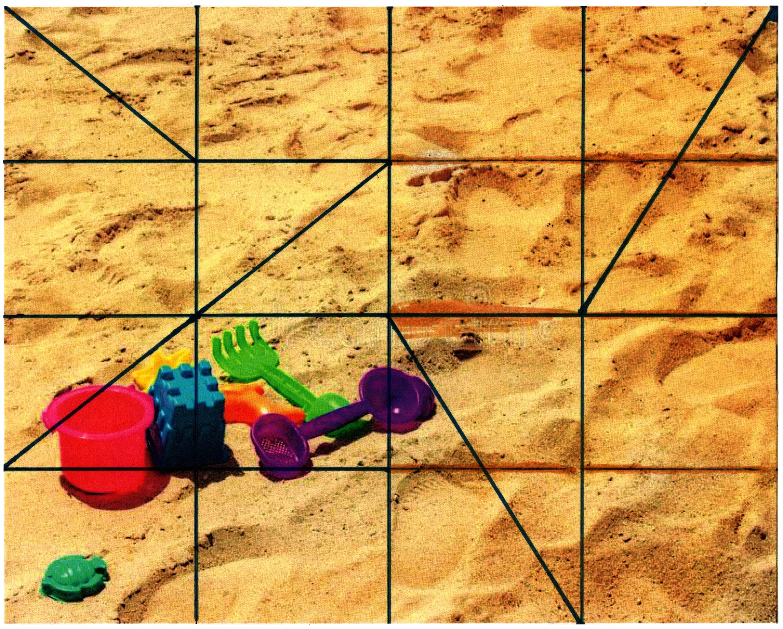

**Замысел проектной задачи**

Дети разбиты на 4 группы. Для удобства работы в группе учитель может распечатать задания в нужном количестве для каждой группы. Для детей с ОВЗ задания могут выбираться «по силам», а остальные задания даваться в готовом виде.

Каждая группа произвольно выбирает конверт с заданиями. В каждом конверте приготовлены разные задания. Группа, опираясь на полученные сведения, должна создать свою зону для игровой площадки. Деятельность всех групп направлена на создание продукта – эскиза детской игровой площадки.

Продолжительность работы над проектной задачей — 2 часа.

**Комментарий к заданиям 1 группы**

***Задание 1***

Прежде чем приступить к основной работе дети должны выполнить задание, которое записано на конверте. Они должны найти ключевое слово в наборе букв. Выполнив задание, они узнают, какую зону им предстоит оформлять.

рстщволкмонрс

нрса**качели**тров

ниоклмстуворыт

рсоводаинрвосш

***Задание 2***

Дети должны выполнить вычисления. Ответы записывают в таблице.

|  |
| --- |
| 1. 13-6 + 5 (12) |
| 2. Найдите сумму длин сторон прямоугольника, со сторонами 3см и 4см (14 см) |
| 3.Какое число получится, если 7 увеличить на 8, а потом вычесть 9. (6) |
| 4. Какое число получится, если по 5 взять 3 раза (15) |
| 5. В классе 18 мальчиков, а девочек на 6 меньше. Сколько всего ребят в классе? (12) |
| 6.На сколько 9 больше 6?(3) |
| 7. Сколько получишь сдачи с 50 рублей , если купишь 2 карандаша по 9 рублей? (32) |
| 8. 1 дм 9см- 1 дм (9см ) |

Затем расставляют точки в заданном направлении в порядке убывания полученных значений. Начало пути показано стрелкой. (Приложение 1)

Получается чертёж. Их задача — превратить чертёж в детские качели. Дети должны воспользоваться личным опытом и доработать качели. Можно пользоваться цветными карандашами и цветной бумагой. Затем качели надо вырезать и наклеить на лист.

**Комментарий к заданиям 2 группы**

***Задание 1***

Прежде чем приступить к основной работе дети должны выполнить задание, которое записано на конверте. Они должны найти ключевое слово в наборе букв. Выполнив задание, они узнают, какую зону им предстоит оформлять.

рстщволкмонрс

нрса**спорт**бтров

ниоклмстуворыт

рсоводаинрвосш

***Задание 2***

Ребятам необходимо выбрать спортивные снаряды, которые используются на игровых площадках. Дети должны помнить для какого возраста подбирают спортивные снаряды. Возраст 4-5 лет.

Перед ними картинки. (Приложение 2). Необходимо соотнести описание спортивного снаряда с нужной картинкой, соединяя линией. Должны дать название спортивным снарядам, используя описание и картинку.

Дети вырезают картинки, названия и приклеивают на эскиз в таком порядке, чтобы в полосе препятствий меткострел стоял последним.

**Комментарий к заданиям 3 группы**

***Задание 1***

Прежде чем приступить к основной работе дети должны выполнить задание, которое записано на конверте. Они должны найти ключевое слово в наборе букв. Выполнив задание, они узнают, какую зону им предстоит оформлять.

рстщволкмонрс

нрса**клумба**бтро

ниоклмстуворыт

рсоводаинрвосш

***Задание 2***

Даны картинки с цветами и их описанием. (Приложение 3). Изучив информацию, дети должны расположить цветы по высоте в порядке возрастания:

|  |  |
| --- | --- |
| Название | Высота |
| Петуния | 30 см |
| Тюльпан | 45 см |
| Календула | 50 см |
| Цинии | 55 см |
| Бархатцы | 60 см |
| Астра | 65 см |
| Космея | 1,3м |
| Гладиолус | 1,5 м |

Используя полученную информацию ребятам необходимо заполнить таблицу и расположить цветы на клумбе так, чтобы все цветы были хорошо видны. Ребята приклеивают цветы на клумбу-эскиз. (Приложение 4) Заполненная таблица проверяется на этапе рефлексии.

**Комментарий к заданиям 4 группы**

***Задание 1***

Прежде чем приступить к основной работе дети должны выполнить задание, которое записано на конверте. Они должны найти ключевое слово в наборе букв. Выполнив задание, они узнают, какую зону им предстоит оформлять.

рстщволкмонрс

нрса**песок**тбтро

ниоклмстуворыт

рсоводаинрвосш

***Задание 2***

Ребятам необходимо начертить прямоугольник, решив задачу.

Из геометрических фигур (Приложение 5) собирают песочницу и наклеивают на прямоугольник.

Перед учениками поставлен проблемный вопрос: «Почему песочницу заполняют именно песком?» Чтобы ответить на вопрос, ребятам необходимо прочитать текст и выписать свойства песка. Текст прописан в задании. Приклеивают лист со свойствами на изображение песочницы.

*Песок- это удивительный природный материал. Он* ***сыпучий, рыхлый****, состоит из минеральных частиц разного цвета. Чаще встречается* ***коричневого цвета****.* ***Хорошо пропускает воду****, во влажном состоянии* ***лепится и сохраняет форму****, которую ей придают.*

***Песок не горит, запаха не имеет****. Его используют для пляжей, детских площадок, а также для тушения пожаров.*

**Итоговое задание для всех**

Разрабатывают три основных правила поведения на своей зоне. Записывают на половинке листа и помещают радом со своей зоной. Затем дети находят местоположение своей зоны на общем эскизе игровой площадки (ватман А3).